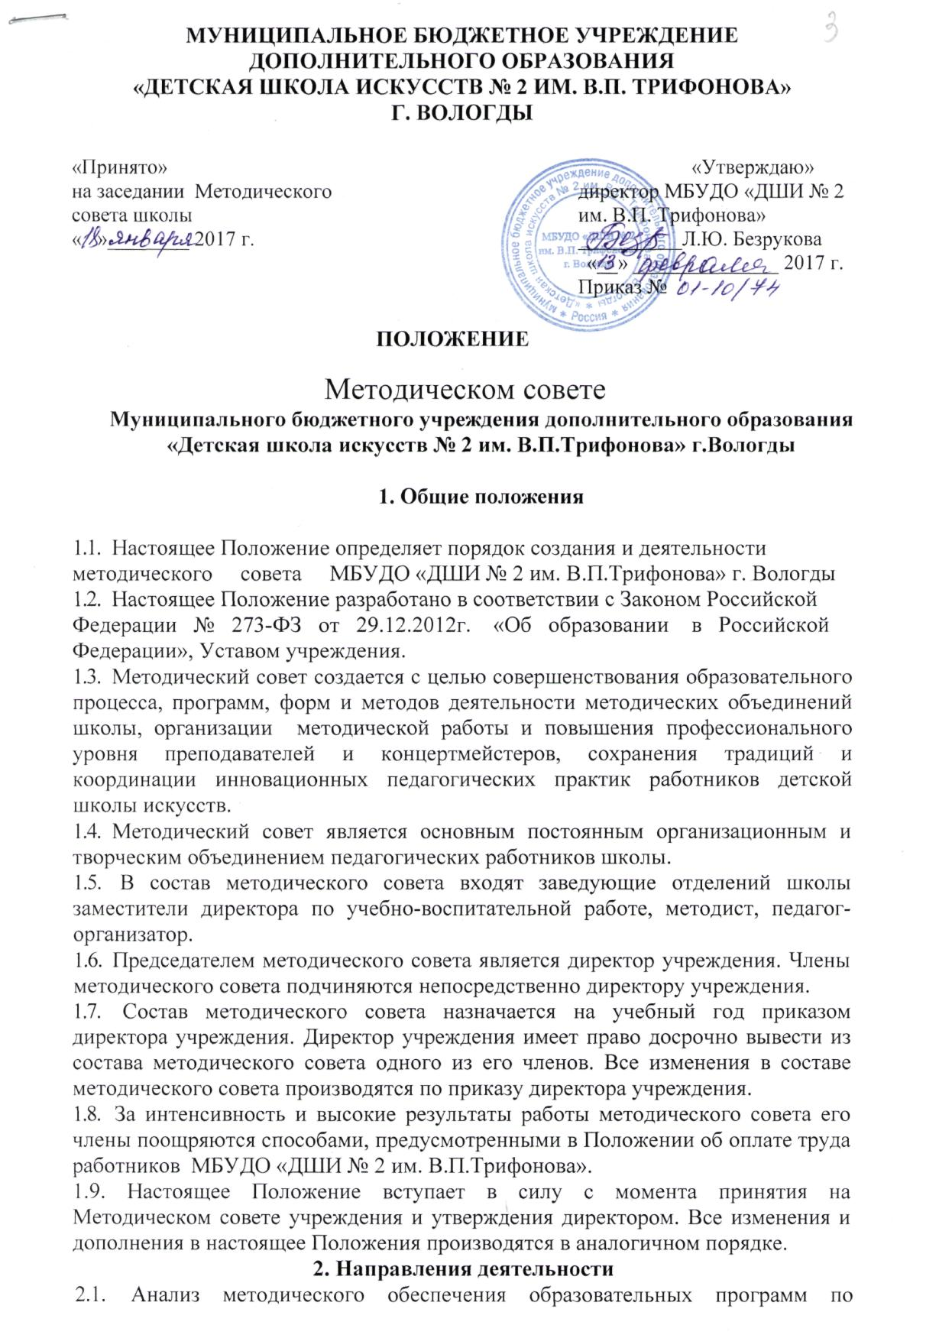

дисциплинам учебного плана (дополнительных общеразвивающих программ,
дополнительных предпрофессиональных программ в области искусств).
2.2. Организация методической работы по совершенствованию форм и методов
учебной деятельности школы.
2.3.Обеспечение преемственности педагогических традиций и оказание методической помощи молодым преподавателям.
2.4. Организация повышения профессионального мастерства преподавателей.
2.5. Планирование основной деятельности учреждения в рамках своей
компетенции.
2.6 Участие в работе по разработке нормативно-правовой базы учредения, согласование нормативных локальных актов.
3. Функции методического совета
3.1. Основные функции методического совета:
3.1.1. Разработка и подготовка к утверждению годовых учебных планов;
3.1.2. Разработка и обсуждение рабочих программ, учебно-методических
комплексов и иных методических материалов по всем дисциплинам учебного
плана;
- Подготовка предложений по обновлению учебно-программной документации и учебной литературы с учетом современных требований;
- Планирование, организация и непосредственное руководство индивидуальной работой преподавателей;
- Утверждение репертуара творческих учебных коллективов на текущий учебный год;
- Творческий, методический и организационный контроль за работой преподавателей, ее результатами;
- Подготовка документов для лицензирования образовательных программ .
3.1.10. Организация и проведение текущей, промежуточной и итоговой
аттестации, составление графика отчетности, оформление документов по
результатам аттестации на соответствие занимаемой должности;
- Подготовка предложений по совершенствованию качества подготовки обучающихся, повышению результатов промежуточной и итоговой аттестации;
- Проведение прослушиваний и обсуждение рекомендаций для участия обучающихся учреждения в конкурсных мероприятиях;
- Планирование и выбор форм организационно-воспитательной работы с обучающимися и родителями (законными представителями), организация учебно-воспитательного процесса с учетом его творческой направленности;
3.1.14. Организация профориентационной работы с учащимися выпускных
классов, родителями (законными представителями);
3.1.15. Организация и проведение набора учащихся в учреждение;
3.1.16. Организация деятельности по совершенствованию педагогического мастерства и повышению профессиональной квалификации преподавателей;
3.1.17. Подготовка предложений по обобщению и распространению опыта работы преподавателей школы;

4. Задачи деятельности Методического совета
4.1. Методический совет как структурное подразделение школы создаётся для решения определённых задач, возложенных на образовательное учреждение: 4.1.1. Диагностика состояния методического обеспечения учебно-воспитательного процесса и методической работы в школе;
4.1.2. Разработка новых методических технологий организации учебного
процесса в школе;
4.1.3. Создание сплочённого коллектива единомышленников, бережно
сохраняющих традиции школы, стремящихся к постоянному
профессиональному росту, к развитию образовательных процессов в школе,
повышению результативности образовательной деятельности;
4.1.4. Способствование поиску и использованию в воспитательно-образовательном процессе современных методик, форм, средств и методов преподавания, новых педагогических и образовательных технологий;
4.1.5. Изучение профессиональных достижений педагогов, обобщение ценного
опыта каждого и внедрение его в практику работы педагогического коллектива;
4.1.6. Стимулирование инициативы и активизация творчества членов
педагогического коллектива в деятельности, направленной на совершенствование, обновление и развитие учебно-воспитательного процесса
школы;
4.1.7. Проведение первичной экспертизы стратегических документов школы
(Программы развития, образовательной и учебных программ и т.д.);
4.1.8 Контроль процесса и результатов комплексных исследований, проектов, экспериментов, осуществляемых школой;
4.1.9. Анализ результатов педагогической деятельности, выявление и
предупреждение ошибок, перегрузки обучающихся и учителей;
4.1.10. Способствование развитию личностно-ориентированной педагогической
деятельности, обеспечение условий для самообразования,
самосовершенствования и самореализации участников образовательного
процесса.
5. Направления деятельности Методического совета.
5.1. Направления деятельности Методического совета определяются целями и задачами работы школы на учебный год, особенностями развития школы и региона.
5.2. Основными направлениями работы Методического совета являются:
- Формирование целей и задач методического обеспечения учебно-воспитательного процесса;
- Определение содержания, форм и методов повышения квалификации педагогов;
5.1.3. Осуществление планирования, организации и регулирования методической
учёбы педагогов, анализ и оценка её результатов;
5.1.4. Разработка системы мер по изучению педагогической практики,
обобщению и распространению опыта;
- Руководство и контроль работы школьной библиотеки;
- Организация инновационной, экспериментальной деятельности;

- Оказание поддержки в апробации новых учебных программ, реализации новых педагогических методик и технологий. Осуществление контроля этой деятельности;
5.1.8. Разработка планов повышения квалификации и развития
профессионального мастерства педагогов;
5.1.9. Руководство методической и инновационной деятельностью, организация
научно практических конференций, тематических педсоветов, конкурсов
педагогических достижений, методических дней и декад;
5.1.10. Осуществление анализа и рекомендаций к печати и внедрению
методических пособий, программ и других продуктов методической
деятельности школы;
5.1.11. Планирование и организация работы временных творческих коллективов,
создающихся по инициативе педагогов, руководителей школы с целью изучения,
обобщения опыта и решения проблем развития школы,
6. Документация Методического совета.
6.1. Для регламентации работы Методического совета необходимы следующие документы:
- Положение о Методическом совете;
- Приказ директора школы о составе Методического совета;
- Анализ работы Методического совета за прошедший учебный год;
- План работы на текущий учебный год;
- График проведения открытых уроков и внеклассных мероприятий;
- Положения о конкурсах
- Протоколы заседаний Методического совета.

7. Ответственность членов методического совета
7.1. Члены методического совета несут ответственность по своему направлению; 7.1.1. За реализацию образовательных программ дополнительного образования детей, всех дисциплин учебного плана;
7.1.2. За качество подготовки учащихся и организацию учебно-воспитательного
процесса;
8. Документация и отчетность методического совета
- План работы методического совета на учебный год,
- Рабочие программы по всем учебным дисциплинам учебного плана
- Ежегодный отчет совета о проделанной работе.
- Отчеты членов совета по закрепленному направлению.
- Индивидуальные отчеты преподавателей,
- Контрольные экземпляры всей действующей на текущий год учебно-методической документации.

